THỰC HÀNH THIẾT KẾ TÍNH NĂNG NHẮC UỐNG THUỐC RIKKEICARE
Bước 1 — Phân tích Use Case & Xác định yếu tố UI:
1. Actor : Bệnh Nhân
Hành động trong kịch bản | Thành phần Ui
Xem thông báo nhắc thuốc tự động | Khối thông báo modal
Nhấn “Đã uống” | Núi bấm “Đã uống”

2. Xác định thành phần UI
Yêu cầu | Thành phần UI | Thiết kế
Hiển thị tên thuốc | Text/ Label | Chữ lớn, rõ ràng dễ đọc
Phản hồi đã uống | Button | Nút lớn, nổi bật
Thông báo nhắc thuốc | Modal Notification | Đặt ở trung tâm dễ nhìn
Xác nhận sau khi uống | Message | VD: “ Đã uông thuốc”

Bước 2 — Vẽ Wireframe theo luồng: 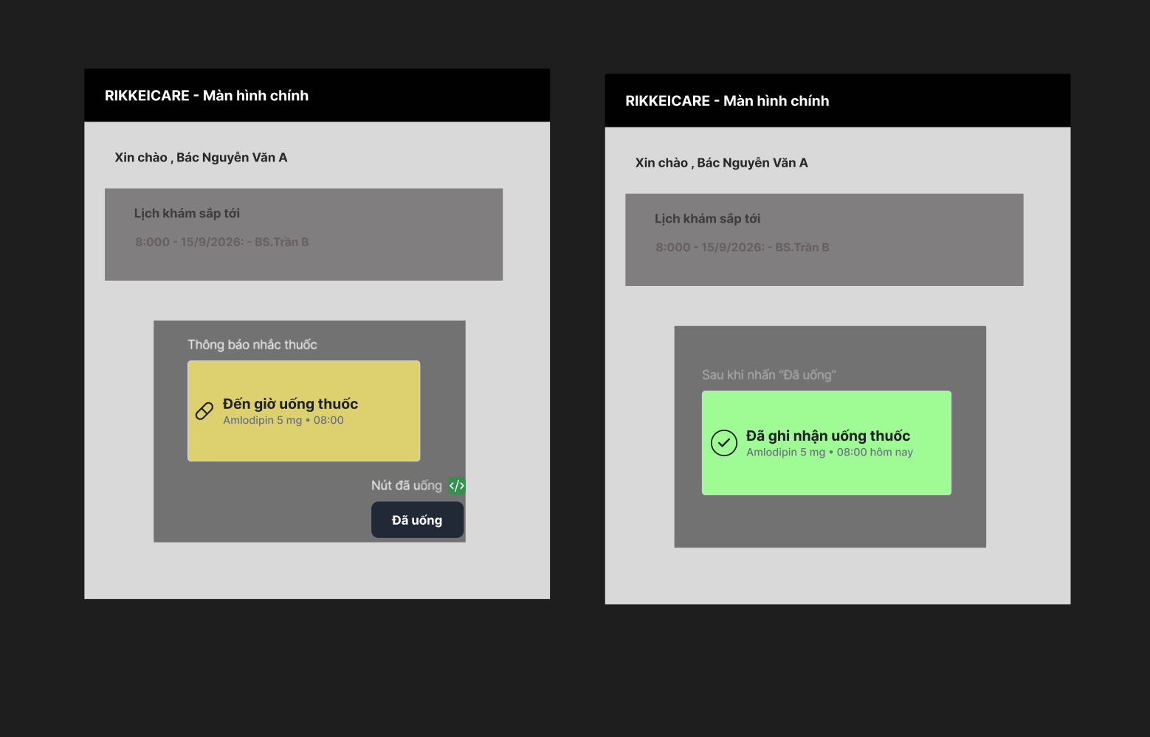
Bước 3 — Tinh chỉnh theo nguyên tắc UI
Áp dụng Định luật Hick (Simplicity):
- Chỉ giữ 1 nút “Đã uống” làm lựa chọn phản hồi chính.
- Không thêm các nút như “Để sau”, “Bỏ qua”, “Nhắc lại”, “Hủy” vì sẽ làm tăng số lượng lựa chọn.
- Nút “Đã uống” cần có kích thước lớn, chữ rõ và dễ bấm vì đối tượng sử dụng chủ yếu là người lớn tuổi.
Giải thích:
Nếu có 4–5 nút lựa chọn, bệnh nhân lớn tuổi sẽ dễ bối rối, mất nhiều thời gian suy nghĩ và có thể bấm nhầm. Chỉ để một nút “Đã uống” giúp giao diện đơn giản, rõ ràng và dễ sử dụng hơn.

